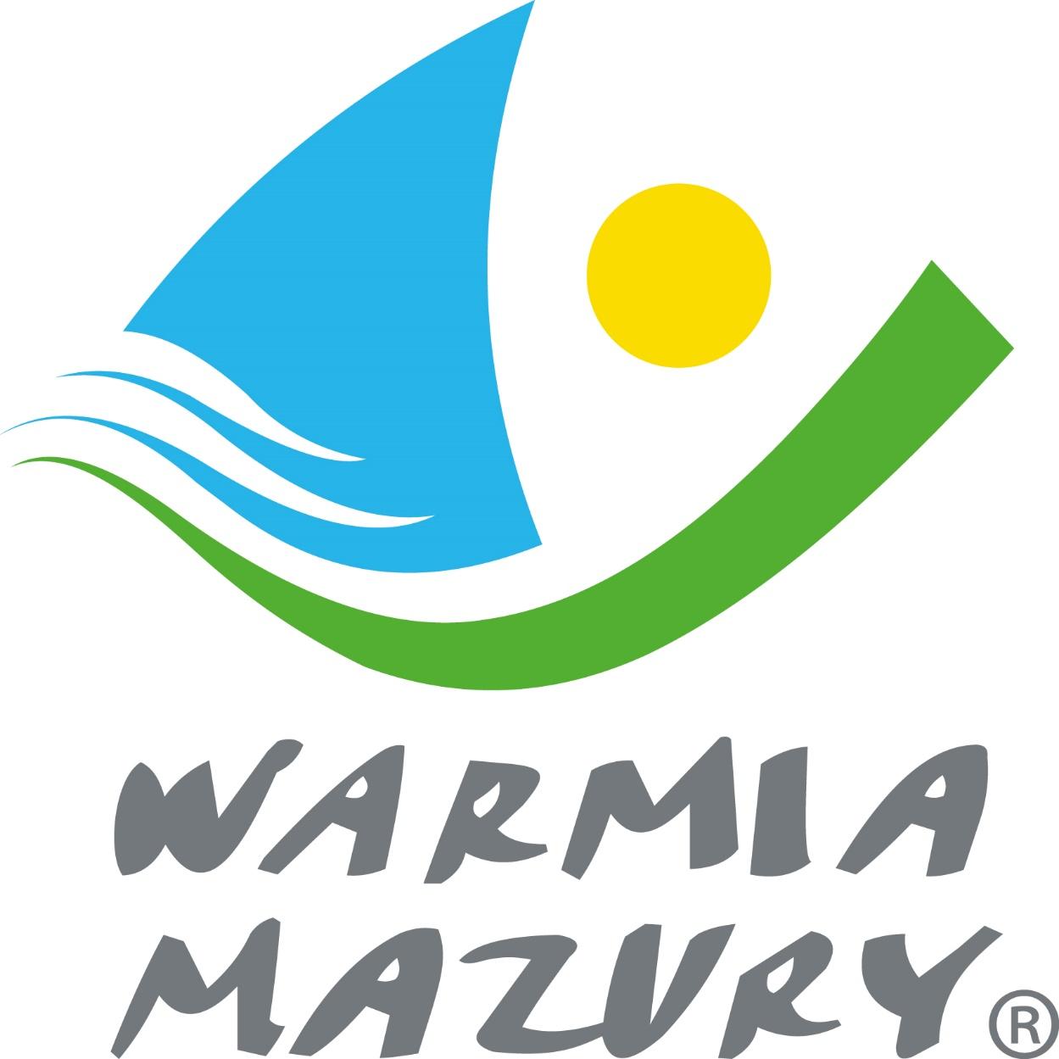
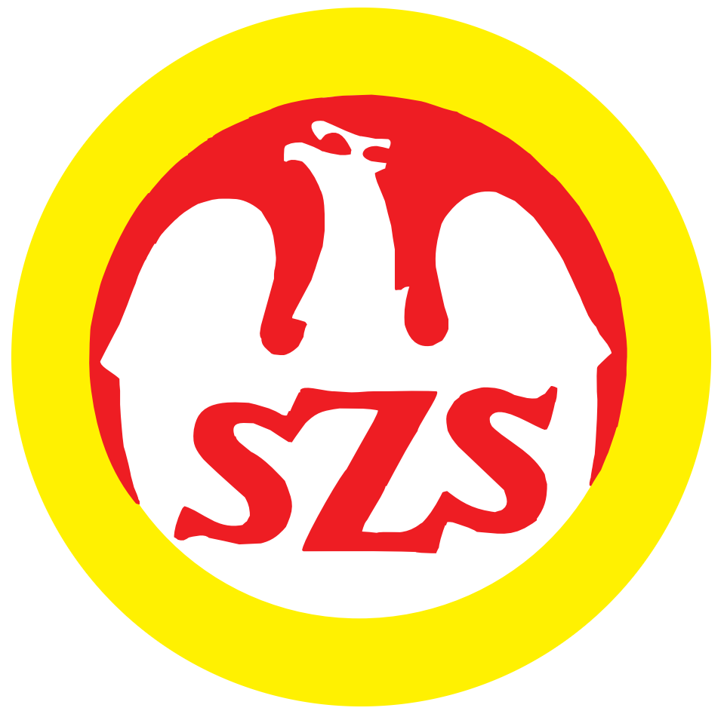
KOMUNIKAT ORGANIZACYJNY
TURNIEJE NA OBIEKTACH SPORTOWYCH
,,Moje Boisko Orlik 2012”
WARMIŃSKO – MAZURSKIEGO SZKOLNEGO ZWIĄZKU SPORTOWEGO
(WPISAĆ SZCZEBEL ZAWODÓW)
(WPISAĆ DYSCYPLINĘ CHŁOPCÓW/DZIEWCZĄT KATEGORIA WIEKOWA)
(WPISAĆ DATĘ I MIEJSCOWOŚĆ)

ORGANIZATOR:
WARMIŃSKO – MAZURSKI SZKOLNY ZWIĄZEK SPORTOWY W OLSZTYNIE

WSPÓŁORGANIZATORZY:
(WPISAĆ WSPÓŁORGANIZATORA)

TERMIN ZAWODÓW:
(WPISAĆ DOKŁADNĄ DATĘ)

MIEJSCE ZAWODÓW:
(WPISAĆ DOKLADNY ADRES ZAWODÓW)

KONTAKT:
(WPISAĆ IMIĘ I NAZWISKO ORGANIZATORA ORAZ TEL. KONTAKTOWY)

TERMIN ZGŁOSZEŃ:
(WPISAĆ TERMIN)
UWAGI:
- Prosimy o przybycie minimum 15 minut przed rozpoczęciem zawodów,
- Opiekun zespołu dostarcza w dniu zawodów listę startową zawodników z podpisem dyrektora oraz opiekuna - brak któregokolwiek podpisu spowoduje wykluczenie z zawodów,
- Uczniowie OBOWIĄZKOWO muszą posiadać ważną legitymacje szkolną w przypadku braku leg. uczeń nie będzie dopuszczony do zawodów,
- Prosimy o telefoniczne potwierdzenie udziału w zawodach do (WPISAĆ DATĘ )
- Obowiązuje regulamin rozgrywek zawarty w Wojewódzkim Kalendarzu Imprez Sportowych na rok szkolny 2022/2023
- Drużyna nie zgłoszona do organizatora w podanych wyżej terminie nie zostanie dopuszczona do udziału w turnieju
- System rozgrywek zostanie ustalony po otrzymaniu zgłoszeń.

Zawody są realizowane przy wsparciu finansowym Samorządu Województwa Warmińsko-Mazurskiego

Przewodniczący W-MSZS
Dariusz Marchlewski

